МИНИСТЕРСТВО НАУКИ И ВЫСШЕГО ОБРАЗОВАНИЯ РОССИЙСКОЙ ФЕДЕРАЦИИ
федеральное государственное бюджетное образовательное учреждение высшего образования
«УЛЬЯНОВСКИЙ ГОСУДАРСТВЕННЫЙ ТЕХНИЧЕСКИЙ УНИВЕРСИТЕТ»

Факультет информационных систем и технологий
Кафедра "Измерительно-вычислительные комплексы"

"Профильное программное обеспечение для решения задач профессиональной деятельности"

Отчет по лабораторной работе №1
"Параметры рабочего окружения"

Выполнил:
студент гр. ИСТбд-13
Сенников Егор Денисович
Проверил:
Свистунова Ю.А.

Ульяновск, 2026 г.
Введение
В рамках данной лабораторной работы были сформированы базовые навыки работы с распределёнными системами контроля версий на примерах работы с бесплатным сервисом, самой распространённой системой Git / GitHub.
Освоены основные настройки Git, базовые команды работы в Git.

Цель работы
Сформировать базовые навыки работы с распределёнными системами контроля версий на примерах работы с бесплатным сервисом, самой распространённой системой Git / GitHub. Освоить основные настройки Git, базовые команды работы в Git (для создания репозитария, управления им, клонирования, синхронизации, запроса информации, добавления изменений, удаления веток, изменений).

1. Создание учетной записи и репозитория на GitHub
Учётная запись в системе GitHub была создана ранее, поэтому использовался существующий аккаунт (логин: On1Proks).

Для организации собственного репозитория были выполнены следующие шаги:

Выполнен вход в веб-интерфейс GitHub.

На главной странице нажата кнопка «New».

В поле «Repository name» введено имя: ИСТбд13_ЛР2.

Выбрана опция «Public» для возможности доступа без ограничений.

Установлена галочка «Add README» для автоматической инициализации.

Создан файл ISTbd1_readme.txt через веб, содержимое которого описывает директорию.

Содержимое файла ISTbd1_readme.txt

Номер группы: 13
Лабораторная работа №2: Распределённая система контроля версий Git/GitHub
Автор: Сенников Егор Денисович
Содержание папки: Репозиторий содержит учебные материалы и отчёты по лабораторным работам по дисциплине "Профильное ПО". Включает исходные файлы описаний и ветки с индивидуальными заданиями.

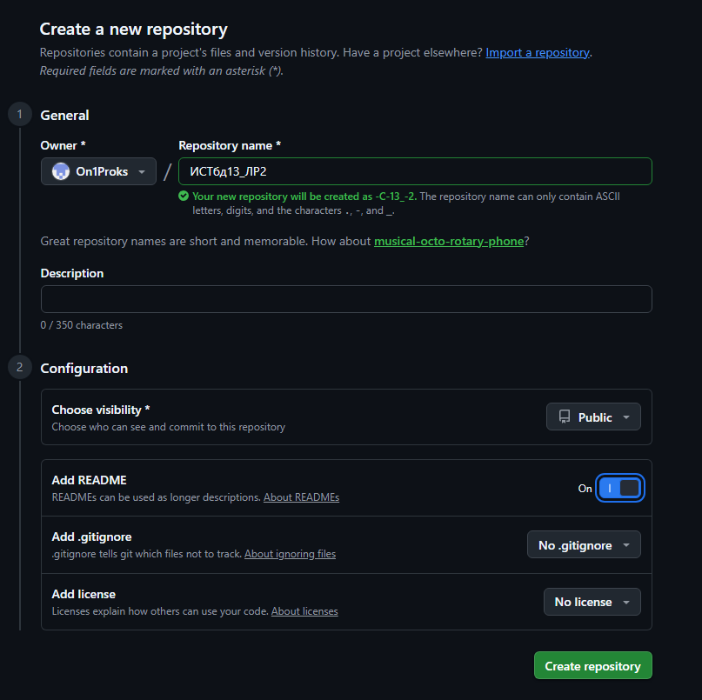
Рисунок 1.1 – Создание нового репозитория на GitHub

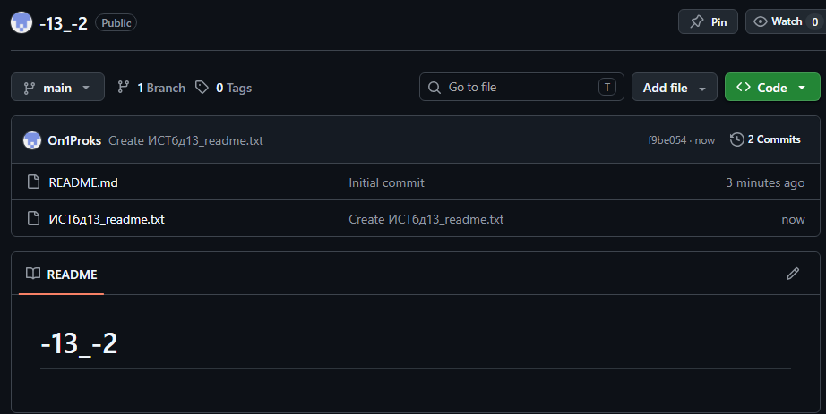
Рисунок 1.2 – Размещение файла ИСТбд13_readme.txt в репозитории

2. Работа с общим репозиторием в Git
Для выполнения командной работы использовался общий репозиторий группы, предоставленный преподавателем (ссылка:https://github.com/uasvistunova/ProfPO_ISTbd13). Работа велась из командной строки Git Bash.

2.1 Подготовка рабочего окружения и клонирование
Перед началом работы была выполнена базовая настройка клиента Git:
git config --global user.name "Сенников Егор"
git config --global user.email "egorjan2007@gmail.com"

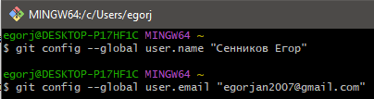
Рисунок 2.1 – Результат выполнения настройки конфигурации Git

2.2 Создание локальной копии общего репозитория
Была создана локальная копия общего репозитория на рабочем компьютере с помощью команды clone:
git clone https://github.com/uasvistunova/ProfPO_ISTbd13
Система загрузила все файлы проекта и историю коммитов в папку GroupRepo.

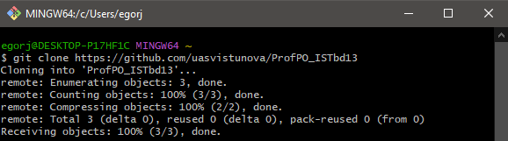
Рисунок 2.2 – Процесс клонирования общего репозитория

2.3 Переход в рабочую ветку
Для изоляции изменений была создана и активирована отдельная ветка, названная по фамилии студента (Сенников). Переход в ветку с одновременным созданием выполнен командой checkout -b:
cd ProfPO_ISTbd13
git checkout –b Сенников

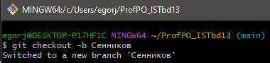
Рисунок 2.3 – Создание и переключение на новую ветку
2.4 Добавление файла и первая фиксация изменений
В локальной папке-клоне был создан файл Сенников_readme.txt, содержащий информацию, аналогичную первой работе. Далее файл был подготовлен к отправке и зафиксирован:
git add Сенников_readme.txt
git commit -m "Добавлен файл для описания ЛР2"

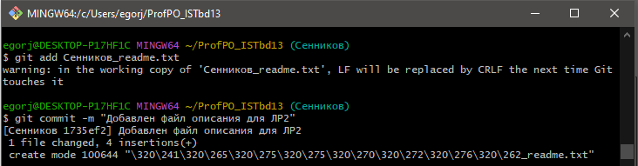
Рисунок 2.4 – Индексация файла и создание коммита в локальной ветке

2.5 Внесение изменений, просмотр различий и слияние
В файл Сенников_readme.txt была добавлена строка о подготовке отчёта («Выполнена работа над отчётом»). Для контроля изменений использовалась команда git diff, показывающая разницу между текущим состоянием файла и последним сохраненным коммитом:
git diff Сенников_readme.txt

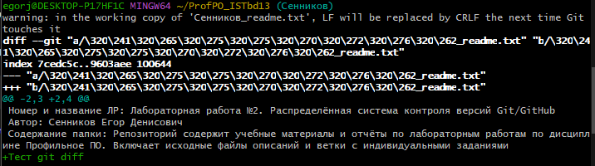
Рисунок 2.5 – Просмотр изменений перед коммитом (git diff)

Изменённый файл был повторно проиндексирован и зафиксирован:
git add Сенников_readme.txt
git commit -m "Добавлена строка «Тест git.diff»"
Поскольку основная линия разработки (main) за время работы не менялась, слияние (merge) для актуализации ветки не потребовалось (команда git merge main в ветке Фамилия показала Already up to date). Если бы вносились исправления коллегами, слияние было бы выполнено именно на этом этапе.

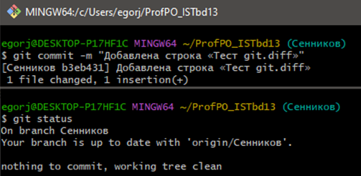
Рисунок 2.6 – Процесс коммита изменений и проверка состояния

2.6 Отправка изменений в общий репозиторий через Fork
На странице общего репозитория uasvistunova/ProfPO_ISTbd13 была нажата кнопка «Fork». В результате в моём аккаунте On1Proks появилась полная копия репозитория: On1Proks/ProfPO_ISTbd13.

Локальный репозиторий был переподключён на мой форк:
git remote remove origin
git remote add origin https://github.com/On1Proks/ProfPO_ISTbd13.git
git push --set-upstream origin Сенников

Для передачи изменений в общий репозиторий на GitHub был создан Pull Request из моей ветки Сенников в ветку main оригинального репозитория uasvistunova/ProfPO_ISTbd13. Заголовок запроса: «ЛР2 Сенников Е.Д.». Все последующие коммиты автоматически добавлялись в этот же Pull Request.

Рисунок 2.7 – Добавление Fork

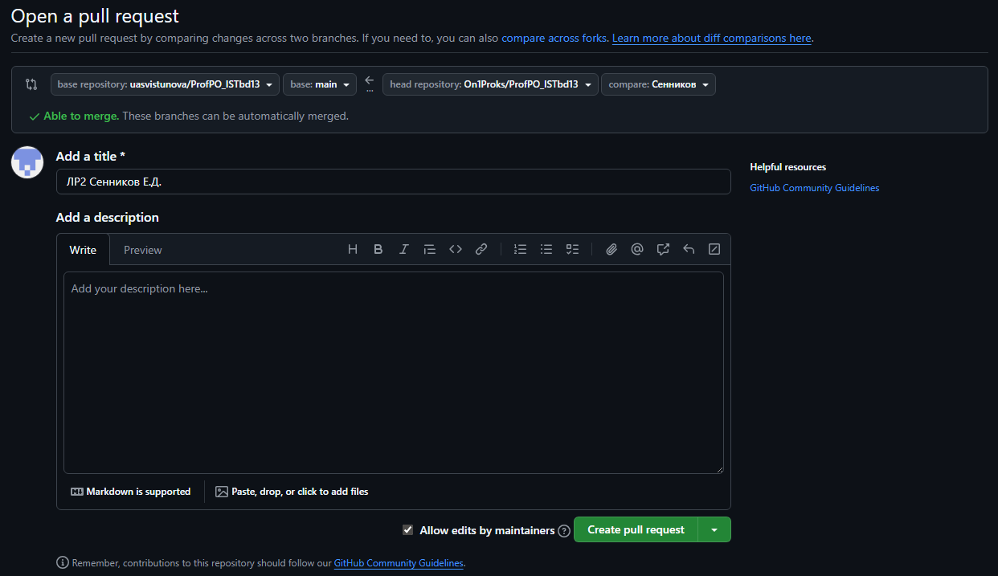

В результате все файлы были успешно размещены как в личном, так и в общем групповом репозиториях.

Заключение
В ходе выполнения лабораторной работы №2 были получены и закреплены на практике базовые навыки работы с распределённой системой контроля версий Git и веб-сервисом GitHub.
Также были выполнены следующие задачи:
- Создан личный репозиторий на GitHub и размещён файл с описанием содержимого (ISTbd1_readme.txt).
- Освоен процесс клонирования общего репозитория на локальный компьютер и работа с удалёнными репозиториями через механизм Fork.
- Изучены и применены на практике основные команды Git:
- Освоен процесс совместной работы через создание Pull Request для передачи изменений из личного форка в основной репозиторий группы.

